附件
工业和信息化部元宇宙标准化技术委员会
筹建方案
一、业务范围
工业和信息化部元宇宙标准化技术委员会工作范围包括：
（一）研究分析元宇宙领域标准化需求方向，建设和维护元宇宙行业标准体系；
（二）开展元宇宙术语、标识、测试评价等基础标准制修订工作；
（三）开展大空间、空间计算、空间智能、引擎等关键技术标准制修订工作；
（四）开展数字人、数字内容、数字场景等元宇宙共性服务标准的制修订工作，开展在工业、文旅、教育等领域应用标准的制修订工作；
（五）开展元宇宙设计开发、系统集成、服务运营等开发运营标准的制修订工作；
（六）开展元宇宙安全和治理标准的制修订工作；
（七）开展元宇宙领域的标准宣贯、应用推广以及人才培训等工作；
（八）积极对接元宇宙国际标准化组织，适时提出、参与元宇宙国际标准制修订工作。
二、标准体系
元宇宙标准体系主要包括基础、支撑能力、服务与应用、开发运营、安全与治理等五大部分，如下图所示：
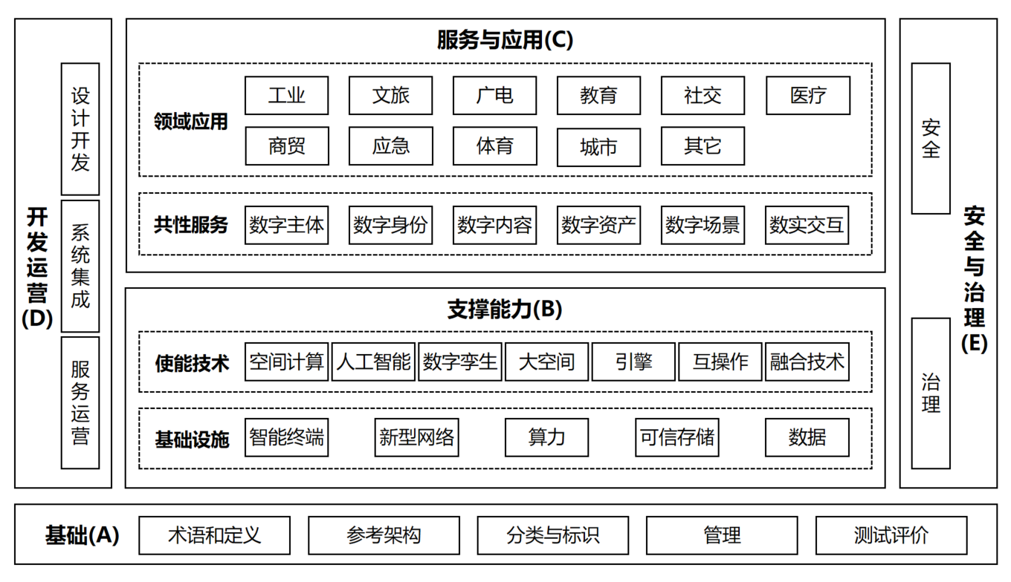
图 元宇宙标准体系
三、组成人员
工业和信息化部元宇宙标准化技术委员会（筹）主任委员、副主任委员拟邀请相关部门、研究机构的负责同志等担任，委员拟由元宇宙领域的企业、科研院所、高校等产业和技术专家担任，秘书处挂靠单位为中国电子技术标准化研究院。挂靠单位将为秘书处提供必要工作条件和经费配套保障。
四、成立后工作计划
（一）强化标准顶层设计，梳理标准推进路线。推动元宇宙标准体系发布，明确标准化重点方向和研制顺序，统筹推进元宇宙标准的制定、实施和国际化。结合元宇宙标准体系，梳理标委会组织架构，整合跨领域资源，推动细分技术领域的精准攻关与协同推进，加快标准研制进度，促进标准应用实施。
（二）聚焦行业发展需求，加快重点标准制定。按照急用先行的原则，重点加快研制元宇宙术语、虚拟数字人编码标识等基础通用标准，数字人、空间计算、空间智能、大空间等关键技术标准，“元宇宙+工业”“元宇宙+文旅”等行业应用标准研制。
（三）开展标准贯标推广，促进标准应用实施。以标准为核心，支撑工业和信息化部开展典型案例征集。举办大赛、沙龙、标准周等活动，进一步聚集产业各方，面向元宇宙产业的生产方、使用方、维护方开展标准宣贯。在重点地区建设元宇宙测评中心，征集元宇宙标准的试验验证单位，推进标准与产业深度融合。
（四）加快国际标准布局，提升未来产业竞争。以标准化改革为契机，提前布局元宇宙国际标准化，推动国内标准出海。注册一批元宇宙国际标准化专家，基于我国技术优势和丰富的应用场景，以标委会的研究成果为基础，形成并提出一批元宇宙国际标准立项建议。

